Утверждена
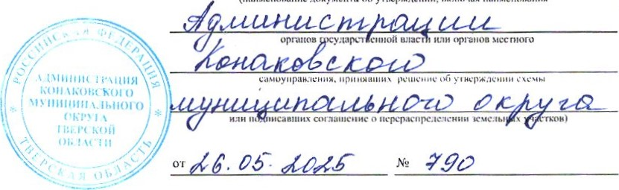(наименование документа об утверждении, включая наименования
Схема расположения земельного участка или земельных участков на кадастровом плане территории
Условный номер части земельного участка: 69:15:0000011 :2737/чзу1
(указывается в случае, если предусматривается образование двух и более земельных учашхов)
Площадь земельного участка 135 м^{г}
(указывается проектная площадь образуемого земельного участка, вычисленная с использованием федеральной государственной географической информационной системы, обсспсчиваюшс•й функционирование национал ьноЙ системы просгранс гвсн ных данных. которой является федеральная государственная географическая информационная сне гема “Единая цифровая платформа
“Национальная система пространственных данных“ (далее - информационная система), или иных П.•хнологических и программных средств с округлением до 1 квадратнон) метра. Указанное значение площади земельного участка может быть уточнено при проведении кадастровых работ не более чем на десять процентов)
Обозначение характерных точек  границ | Координаты, м  (указывакнся в случае полголовки схемы расположения земельно:о учаџлка е: использованием информационной систем ы или иных технологических и программных средств. Значения коорлина получсннг..с указанных мех нологнчсских и программных указыааяогся с мс! ра)
 | х
1 | 2 | З
Н1 | 281261.09 | 2339759,02
Н2 | 281243.42 | 2339777.80
Н3 | 281243.41
Н4 | 281256.50 | 2339755.14
Н1 | 281261.09 | 2339759.02

Схема расположения земельных участков
